Автор: Куликова Наталья Сергеевна
Место работы: ГОУ гимназия № 363 Фрунзенского района Санкт-Петербурга
Должность: учитель истории, краеведения, обществознания
Образование: РГПУ им. А. И. Герцена, выпуск 2004 г., магистр образования по направлению «Социально-экономические знания»
Персональный сайт: http://www.new-teacher.ru/

Конспект урока по Обществознанию, 6 класс
Урок № 3.
Тема урока: Человек – личность.
План урока:
- Проверка домашнего задания.
- Мотивация.
- Понятие «личность». Качества личности.
- Индивидуальность.
- Сильная личность. Как вариант - рассказ не учителя, а учащихся (по индивидуальным сообщениям)
- Выводы, закрепление материала.
- Домашнее задание.
Оборудование урока:
- учебник
- наглядность
Дидактические единицы:
- личность
- индивидуальность
- сознание
- деятельность
Домашнее задание:
- § 2
- с. 24 в. 1-3 (у)
- выучить термины, з. 1-2 (п, по желанию)
- ПРТ - § 2 в. 3,5 (п.)
- индивидуальное задание – найти и выписать в словарь значение слов «отрок» и «отрочество»
- по желанию: посмотреть худ. фильм «Повесть о настоящем человеке» или прочесть книгу Б. Н. Полевого "Повесть о настоящем человеке". - М.: Детская литература, 1955.

Источники:
- http://ru.wikipedia.org/wiki/Наследственность
- http://ru.wikipedia.org/wiki/Маресьев
- http://ru.wikipedia.org/wiki/Бетховен
- http://ru.wikipedia.org/wiki/Файл:Beethoven.jpg
- http://ru.wikipedia.org/wiki/Ирена_Сендлер
- http://paia.ru/forum/viewtopic.php?p=5329
- http://ru.wikipedia.org/wiki/Елена_Бережная
- http://www.aif.ru/sport/article/29775
- http://ru.wikipedia.org/wiki/Личность
- http://ru.wikipedia.org/wiki/Индивидуальность
- http://www.warheroes.ru/hero/hero.asp?Hero_id=353

Конспект урока № 3.

№  п/п | Модуль, пункт плана | Деятельность учителя | Деятельность учащихся
1 | Проверка домашнего задания. | ? Что такое наследственность? Какие биологические признаки наследует  человек?  ? Докажите, что человек не только биологическое существо, но и социальное.  ? Что случалось с человеческими детьми, которых воспитывали животные?  Почему это происходило?  ? В чем отличие человека от животного?
2 | Мотивация. | Моя маленькая дочка как и все маленькие детки говорила «Таня упала», «Таня хочет кушать», «Пожалей Таню». Местоимение «Я» совсем не употребляла, говорила о себе в третьем лице. Теперь она в любом случае говорит о себе в первом лице: «Я хочу есть», «Я упала», «Я хочу играть», «Купи мне сок» и т.д.  ? Что же это означает?  Психологи считают, что это признак развивающейся личности.  Сегодня мы узнаем:  - Что такое личность.  - Какими признаками обладает личность.  - Что такое индивидуальность.  - Какую личность можно назвать сильной. | ЗАПИСЬ: Человек – личность.
3 | Понятие «личность». Качества личности. | Российский психолог А. Н. Леонтьев считал, что «Личностью не рождаются, а становятся».  На прошлом уроке мы выяснили, что мы рождаемся как биологические существа, а развиваемся как социальные существа.  В результате своего роста, развития человек приобретает определенный жизненный опыт, определенные знания о мире, о себе, учится общаться с другими людьми, приобретает определенные качества. Так вот это все и характеризует человека как личность.  Можно указать несколько определений личности:  - Личность — результат процесса воспитания и самовоспитания.  - Личность - социально и духовно развитый человек.  - Личность – это качества человека, которые приобретаются им в процессе жизни в обществе, в деятельности, общении с другими людьми, самовоспитания.  - Личность — это индивид, осознающий свою индивидуальность.  ? Будет ли правильным утверждение «Этот человек не личность?»  ? А как же узнать, сформировалась ли у нас с вами личность или нет?  По мнению психолога Л. И. Божович, можно выделить два критерия сформировавшейся личности:  - Человека можно считать личностью, если он способен преодолевать собственные побуждения ради чего-то другого. (Хочу играть, но надо делать домашнее задание; хочу купить себе жевачку или мороженое, но не покупаю, так как мама просила принести сдачу домой)  - Способность к сознательному руководству собственным поведением. Это руководство осуществляется на основе осознанных мотивов-целей и принципов. (? Приведите примеры)  Каждая личность обладает:  * Воля  * Свобода  * Разум  Если этих качеств у личности нет, то это не личность!!!  ? А что значит «сознательное» руководство своим поведением?  Сознание – это отношение человека к миру, способность человека мыслить, рассуждать и определять свое отношение к окружающей жизни, действительности. | Читать с. 221 – Личность - социально и духовно развитый человек.  Читать с. 16 – Личность.  ЗАПИСЬ: Личность – это качества человека, которые приобретаются им в процессе жизни в обществе, в деятельности, общении с другими людьми, самовоспитания.  ЗАПИСЬ: Критерии сформировавшейся личности:  - способность преодолевать свои побуждения ради чего-то другого  - способность сознательно руководить своим поведением  Читать с. 16 последний абзац  ЗАПИСЬ:  Сознание – это способность человека мыслить, рассуждать, определять свое отношение к жизни.
4 | Индивидуальность. | Попросить выйти к доске двух девочек или двух мальчиков. Задать учащимся вопросы:  ? Мы можем утверждать, что биологически эти ребята одинаковые?  ? А чем они друг от друга отличаются?  Другими словами, они одновременно похожи и не похожи !  ? Что это означает?  ? Как называется отличие каждого из нас от другого человека?  Индивидуальность (от лат. individuum — неделимое, особь) — совокупность особенностей и свойств, отличающих одного человека от другого.  Индивидуальность выражает особенность отдельного человека.  ? Объясните выражение: «Когда умирает один человек, умирает целый мир».  Рассмотреть иллюстрацию в учебнике – картина Серова В.А. «Петр I».  ? Как вы думаете, удалось ли художнику передать индивидуальность каждого персонажа картины? В чем это проявлялось? | Да, у них одинаковое строение, одинаковые физиологические потребности.  Цвет волос, глаз, кожи, телосложением, голосом, разный подчерк, по-разному ходят, учатся, дружат, по-разному общаются, разные увлечения, разные фильмы любят, разные книги, разные игры, куклы.  индивидуальность  ЗАПИСЬ:  Индивидуальность— совокупность особенностей и свойств, отличающих одного человека от другого.  Иллюстрация с. 22
5 | Сильная личность. | ? Слышали такое утверждение «Сильная личность»?  ? Как вы понимаете это выражение?  Примеры людей с сильной личностью:  - Алексей Петрович Маре́сьев (7(20) мая 1916 — 18 мая 2001) — легендарный лётчик-ас, Герой Советского Союза .  Родился 20 мая 1916 года в городе Камышине Волгоградской области в семье рабочего. Русский. В три года он остался без отца, который умер вскоре после возвращения с Первой мировой войны. После окончания 8 классов средней школы Алексей поступил в ФЗУ, где получил специальность слесаря. Затем подал заявление в Московский авиационный институт. 4 апреля 1942 года в воздушном бою над Демянским плацдармом (Новгородская область) самолёт А.П. Маресьева был подбит. Он попытался совершить посадку на лёд замёрзшего озера, но рано выпустил шасси. Самолёт стал быстро терять высоту и упал на лес. 18 суток Маресьев добирался ползком до своих. Он обморозил ступни ног и их пришлось ампутировать. Однако лётчик решил не сдаваться. Когда ему сделали протезы, он долго и упорно тренировался и добился разрешения вернуться в строй. Заново учился летать в 11-й запасной авиационной бригаде в городе Иваново.  В июне 1943 года А.П. Маресьев вернулся в строй. Воевал на Курской дуге в составе 63-го гвардейского истребительного авиационного полка, был заместителем командира эскадрильи. В августе 1943 года Алексей Маресьев во время одного боя сбил сразу три вражеских истребителя FW-190.  Указом Президиума Верховного Совета СССР от 24 августа 1943 года гвардии старшему лейтенанту Маресьеву Алексею Петровичу присвоено звание Героя Советского Союза с вручением ордена Ленина и медали "Золотая Звезда" (№ 1102).Всего за время войны совершил 86 боевых вылетов, сбил 11 самолётов врага: четыре до ранения и семь — после ранения. В честь Маресьева названа малая планета 2173 Maresjev.  - Ирена Сендлер, Ирена Сендлерова (15 февраля 1910 — 12 мая 2008, Варшава) — польская активистка движения сопротивления. Во время Второй мировой войны Ирена Сендлер — сотрудница варшавского Управления здравоохранения и член польской подпольной организации — Совета помощи евреям (Жегота),— часто посещала Варшавское гетто, где следила за больными детьми. Под этим прикрытием она и её товарищи вывезли из гетто 2500 детей, которые далее были переданы в польские детские дома, в частные семьи и в монастыри. В 1943 году арестована по анонимному доносу. Её приговорили к пыткам (жестоко избивали и переломали обе ноги и обе руки) и казни, однако она была спасена: охранники, которые сопровождали её к месту казни, были подкуплены. В официальных бумагах она была объявлена казнённой. До конца войны Ирена Сендлер скрывалась, но продолжала помогать еврейским детям.  - Елена Бережная. Родилась в 1977 году в Невинномысске Ставропольского края. Спортсменка, фигурное катание. На одной из тренировок с предыдущим партнером получила сильную травму- конёк пробил висок и задел головной мозг. Делали трепанацию черепа – сложную операцию. После этого Елена очень долго восстанавливалась, заново училась говорить, ходить. Но от фигурного катания не отказалась! Чемпионка мира, Олимпийская чемпионка на Олимпиаде-2002 в Солт-Лейк-Сити в парном катании с Антоном Сихарулидзе. В их копилке 25 золотых медалей.  ? Какими качествами обладает сильная личность?  ? Можно ли стать сильной личность? Обязательно ли для этого совершать подвиг?  ? А вот Адольф Гитлер – сильная личность?  Сильная личность ОБЯЗАТЕЛЬНО должна быть НРАВСТВЕННОЙ, т.е. свои способности и положительные черты характера употреблять на ПОЛЕЗНЫЕ для других людей и ДЛЯ ОБЩЕСТВА дела. | ЧИТАТЬ с. 23, статья о Бетховене
6 | Вывод, закрепление материала. | Нужно уважать себя, но относиться к своим поступкам критически: чем больше о себе думает человек, тем хуже к нему будут относиться окружающие.  ? Докажите, что человек не только биологическое, но и социальное  существо.  ? Что такое личность?  ? Какие качества характеризуют личность?  ? Что такое сознание?  ? Что такое индивидуальность?  ? А что является пороками человеческой личности?  Пороками человеческой личности являются лень, эгоизм, подлость.  ? Перечислите добродетели личности.  К добродетелям относятся любовь к ближнему, порядочность, справедливость, честность.
7 | Домашнее задание. | - § 2  - с. 24 в. 1-3 (у)  - выучить термины, з. 1-2 (п, по желанию)  - ПРТ - § 2 в. 3,5 (п)  - индивидуальное задание-значение слов «отрок» и «отрочество»  - по желанию: посмотреть худ. фильм «Повесть о настоящем человеке» или прочесть книгу Б. Н. Полевого «Повесть о настоящем человеке».

Алексей Петрович Маресьев

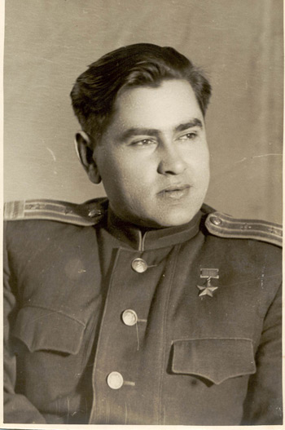

Ирена Сендлер

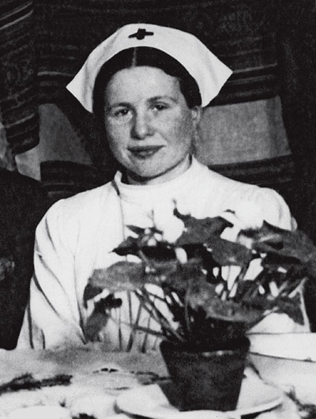

Ирена Сендлер

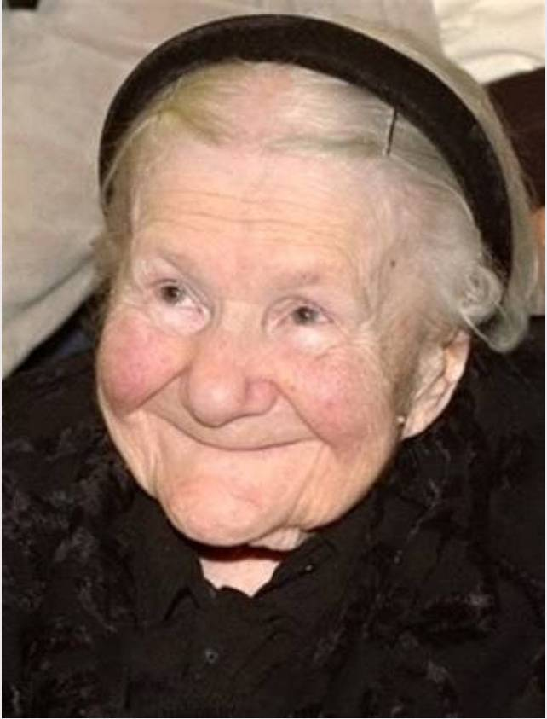

Елена Бережная

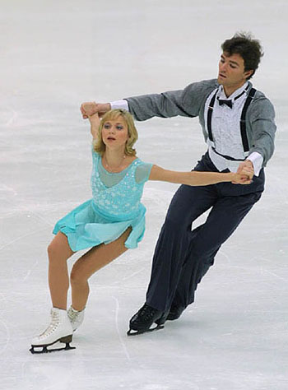

Людвиг ван Бетховен

